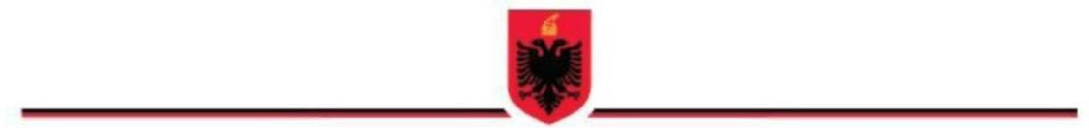
Formati Nr. 7

REPUBLIKA E SHQIPËRISË
BASHKIA ____________
INSPEKTORATI VENDOR

AUTORIZIM PËR NDRYSHIMIN E
INSPEKTORËVE

Nr. III/00000007/A Datë ___/___/______

________________________________________________
(Emërtimi i inspektoratit vendor)

Ndryshime në Autorizimin nr. ___, datë ____ (te gjenerohet nga sistemi autorizimi të cilit i referohet)

Baza ligjore: Neni 30, pika 3, e ligjit nr. 10433, datë 16.06.2011 “Për inspektimin në RSH”.

Inspektori/ët vendor i autorizuar:

1. _____________________ NUI: __________________

2. _____________________ NUI: __________________

Zëvendësohen me Inspektorin/ët vendor i autorizuar:

1. _____________________ NUI: __________________

2. _____________________ NUI: __________________

Persona të tjerë të autorizuar :
1. _____________________

2. _____________________

Zëvendësohen me:
1. _____________________

2. _____________________

KRYEINSPEKTOR VENDOR
_____________________________
Nënshkrimi, Vula e institucionit

Autorizimi nuk mund të ankimohet veçmas vendimit përfundimtar të inspektimit.

